**Naši nedávnou historii nesmíme zapomenout. Deváťáci dostanou novou učebnici soudobých dějin**

**Praha, 31. března – Žáci 9. tříd budou dějiny uplynulých 100 let zkoumat novým způsobem. Od příštího školního roku mohou využít novou učebnici moderních českých dějin, která nabídne poznávání období po 1. světové válce až do současnosti badatelskou metodou. Děti budou samy pracovat s historickými prameny a ověřovat je.   
O naší nedávné minulosti tak budou více přemýšlet i diskutovat.**

**Nakladatelství Fraus společně s Ústavem pro studium totalitních režimů (ÚSTR) vytvořilo novou učebnici soudobých dějin pro 9. ročník a odpovídající ročníky víceletých gymnázií. *„I dění posledních týdnů jen pár set kilometrů od našich hranic ukazuje, že si naši nedávnou historii musíme připomínat. Díky učebnici české děti získají ucelený přehled o naší historii od konce   
1. světové války až po současnost. Detailně se v ní věnujeme všem ideologiím, které právě naši nedávnou historii formovaly,“* vysvětluje zakladatel a jednatel Nakladatelství Fraus Jiří Fraus.**

**Intenzivní práce na vývoji badatelské učebnice Soudobé dějiny trvaly téměř 5 let, v jejichž průběhu ji ověřovalo v praxi na 20 vyučujících. V závěrečné fázi na jaře 2021 bylo nakladatelství osloveno MŠMT, aby se s touto učebnicí stalo partnerem v projektu Dějepis+, jehož úkolem je zavedení nové badatelské metody do výuky.** ***„Projekt Dějepis+ běží od začátku školního roku v pilotním programu a zkouší jej zhruba 300 vyučujících dějepisu   
po celé České republice, jejichž některé připomínky jsme do učebnice průběžně zapracovávali. V lednu 2022 pak badatelská sada učebnice   
a pracovního sešitu získala doložku MŠMT a jsme skutečně hrdí, že ministerstvo školství považuje tuto naši metodu za perspektivní a usiluje   
o její rozšíření,“*** **dodává Pavel Brejcha, ředitel obchodu a marketingu z Nakladatelství Fraus.**

**V čem se badatelská učebnice liší od ostatních? *„Nechceme po dětech, aby se nadále jen nazpaměť učily data významných událostí. Chceme, aby místo toho pochopily příčiny vzniku historických milníků. Budou si proto porovnávat podklady z různých zdrojů, ověřovat si je a diskutovat o nich,“* vysvětluje Jaroslav Pinkas z Ústavu pro studium totalitních režimů (ÚSTR).**

***(ukázka učebnice – úvod kapitoly a badatelská otázka)***

**Žáci a žákyně 9. tříd se tak nedozví jen, jak vypadal vývoj v tehdejším Československu i následně v České republice. Budou se především dotýkat témat, která doposud nedostávala ve školách prostor. Budou si povídat např. o tom, jak a proč vzniká propaganda, jaké jsou důsledky války, proč a jak jsme se přiklonili ke komunismu i jaké byly následky. Zároveň se děti   
ve svých diskuzích a bádáních budou zaobírat i otázkami, kterým se doteď výuka příliš nevěnovala. Namátkou to jsou témata kolaborace, holokaustu, studené války či porevolučního vývoje.**

***„Učebnice se zaměřuje především na českou historii, ale nemůže se vyhnout ani celospolečenským tématům světového dění,“* připomíná Jiří Fraus   
a zmiňuje např. hnutí 60. let, dekolonizaci rozvojového světa, válku ve Vietnamu i na Balkáně, evropskou integraci a rozpad komunistického bloku.**

**Nedílnou součástí nové knihy je i hledání pohledu na to, jak se v nedávné minulosti žilo, ale i to, jakým výzvám čelí současný svět. Důležitou roli proto hrají vzpomínky pamětníků, ať už přímo nebo zprostředkovaně, např. přes ukázky z různých filmů. *„Právě vzpomínky jsou tím nejdůležitějším. Na naši nedávnou historii nesmíme zapomenout. Klíčovou roli v tom samozřejmě hraje rodina, věřím ale, že nová metoda i učebnice v tomto směru dětem hodně napomůžou,“* domnívá se Jiří Fraus.**

***(ukázka učebnice – úvod kapitoly a badatelská otázka)***

***„Doposud výuka nejen v dějepisu probíhala tak, že žáci dostávají odpovědi. Teď v nich naopak chceme vyvolávat otázky. A na tyto otázky budou odpovědi sami hledat, proto novou metodu nazýváme badatelskou,“* dodává Jaroslav Pinkas.**

**Součástí učebnice i doprovodného pracovního sešitu jsou dobové fotografie, ukázky filmů a další interaktivní prvky připravené v rámci vzdělávacího projektu Dějepis v 21. století. Vyučující zároveň budou moci prostřednictvím kódů uvedených u jednotlivých zdrojů v učebnici využívat zajímavá cvičení v aplikaci HistoryLab, ve kterých si žáci hravou formou osvojují dovednosti a principy historického myšlení.**

**Děti zároveň získají prostor pro ověřování historie z různých pramenů. *„Otevřou se jim tak obzory, zjistí, co vše je možné při bádání využít jako pramen informací. Zároveň se naučí rozlišovat mezi důvěryhodnými zdroji   
a těmi, kterým je vhodné se vyhnout. I to je v dnešní době plné fake news a hoaxů nesporná výhoda nové metody,“* uzavřela Radka Šmahelová z Nakladatelství Fraus.**

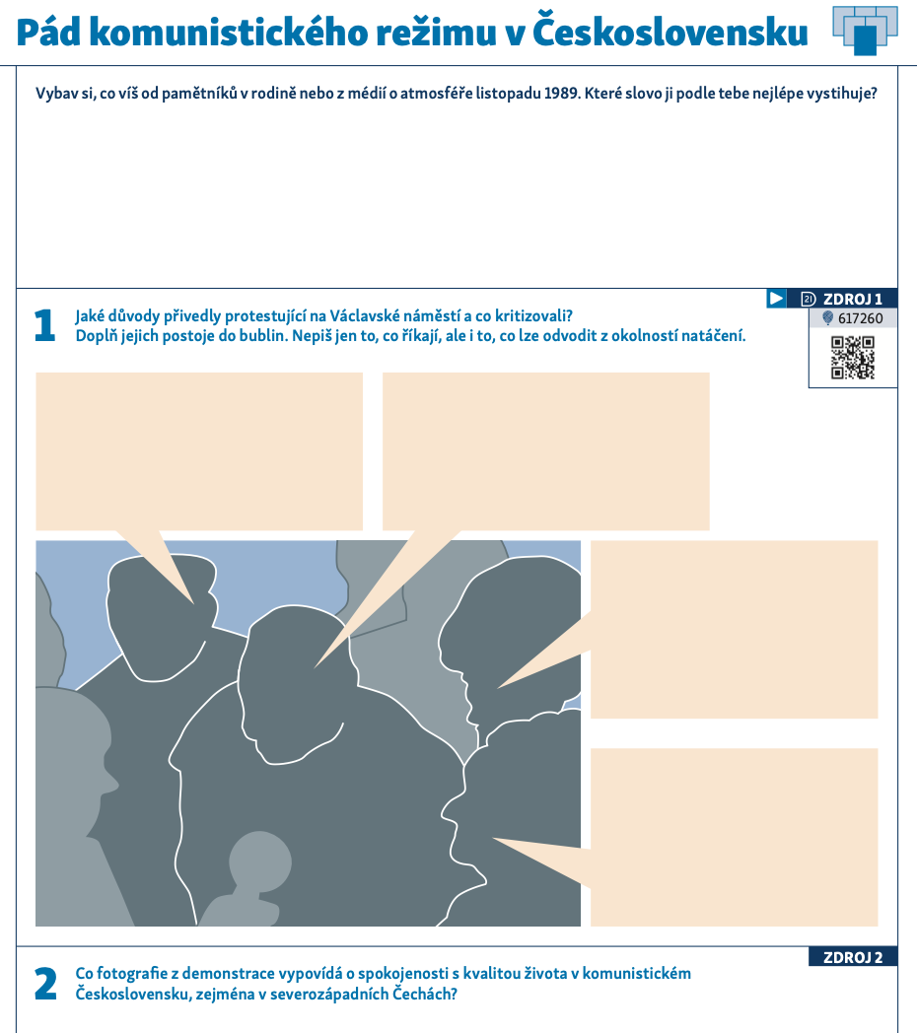

***(ukázka pracovního sešitu)***

**Nová učebnice moderních dějin pro 9. ročník je prvním počinem v badatelské řadě dějepisu Nakladatelství Fraus, postupně budou stejnou badatelskou metodu využívat i další ročníky vracející se hlouběji do historie, které vyjdou po zveřejnění revizí RVP postupně v následujících letech.**

**Více informací k Soudobým dějinám, projektu Dějepis+ a celé koncepci badatelské řady dějepisu naleznete na** [www.badatelskydejepis.fraus.cz](http://www.badatelskydejepis.fraus.cz/)**.**